Ptice me zovu s tisuću glasova
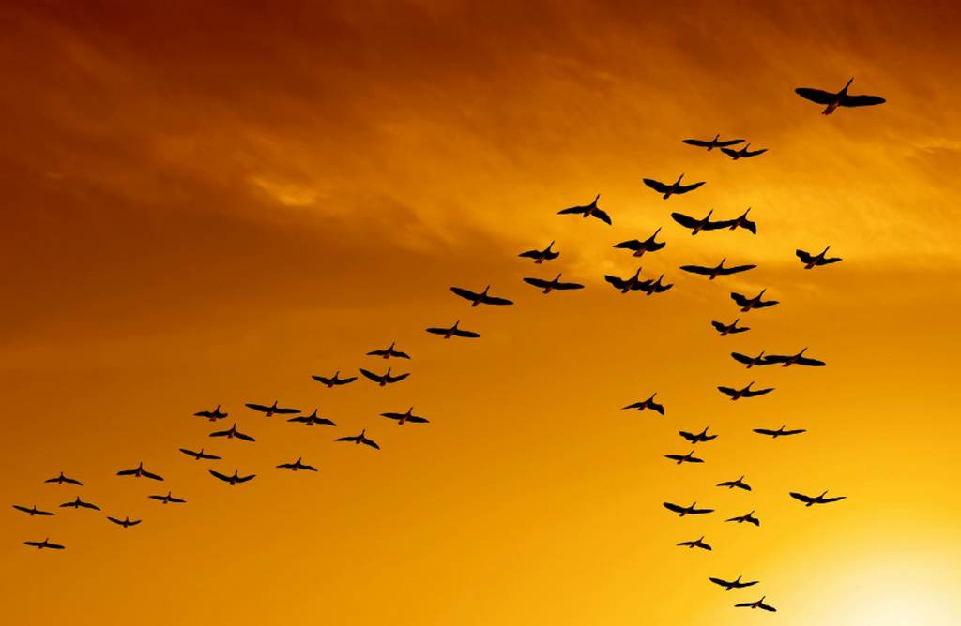
Jednog jutra, vesela i sretna, u šetnju ispod oblaka pošla sam sama. U pjevu ptica uživala sam slatko, ali kratko. Ubrzo misli pobjegle su sa njima, svima. Nebom sam plovila, zrake sunca po nebeskome svodu lovila. Dugo sam letjela, no ubrzo sam sletjela.
Nogama dosegnula sam neobično tlo. Bila je to čarobna zemlja ptica, puna ljubičica. Bilo je ondje tisuću vrsta ptica, koje su uživale u zemlji sjajnoj, bajnoj. S njima sam pjevala, u radosnom letu uživala. Puno raznih biljaka krasilo je bajnu zemlju. Ljubičice, jaglaci i visibabe slatko su se spetljale, lijepo se družile. Bilo je ondje i jedno stablo, puno šljokica i šarenih mica -maca. Na stablo sam stala, pjevanju se dala. Pjevala sam sve do rane zore, pozdravilo me čak i čarobno more. Do potoka sam pošla, šumi sam došla. Došla je noć, odlučila sam do zlatne zvijezde poć. Oči sam sklopila, u miran san se upustila. Kada sam oči ponovno otvorila, čarobnoj zemlji ni traga nisam vidjela.
Ponovno zakoračila sam u stvaran svijet, ali voljela bih u avanturu čarobne zemlje opet. Lijepo iskustvo leta zauvijek ću pamtiti, iz toga nešto dobro ću naučiti. Često uživam u pjevu ptica, i u gledanju nebeskog lica.
Elena Dominović, 7.b

